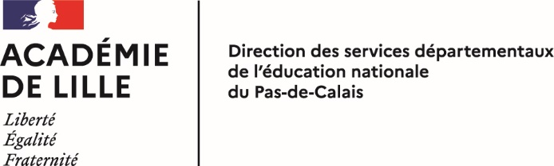
Direction des Services Départementaux de l'Éducation Nationale du Pas-de-Calais
Division des élèves – DE 3 Bureau des actions éducatives, culturelles et partenariales
Dossier suivi par :
Lindsay GRISON - Cheffe de bureau

Concours National de la Résistance et de la Déportation 2022-2023

Fiche d’inscription

Cette fiche est à compléter et à transmettre, avant le mercredi 1er février 2022, à la DSDEN du Pas-de-Calais, par mail uniquement, à l’adresse suivante : ce.i62de3@ac-lille.fr

Académie : LILLE
Département : PAS – DE - CALAIS

Nom et adresse de l’établissement :

Tél. : E-mail :

Nom et discipline du ou des professeurs :

DEVOIR  INDIVIDUEL | Classe | Nombre d’élèves | Nom des élèves inscrits  (joindre une liste des élèves)
Catégorie 1
classes de tous les lycées
(et assimilées)
Catégorie 3
classes de troisième
(et assimilées)

TRAVAUX  COLLECTIFS * | Classe | Nombre  d’élèves | Nom des élèves du groupe - classe inscrit  (joindre une liste des élèves)  (2 élèves au minimum)

Catégorie 2
classes de tous les lycées
(et assimilées)
Catégorie 4
classes de troisième
(et assimilées)

* Type de travaux collectifs (se reporter au règlement du concours) :
- soit un ouvrage (dossier manuscrit, imprimé ou stocké sur un support numérique) ;
- soit une présentation numérique interactive (diaporama, livre numérique, site internet…) ;
- soit un film ou un document sonore. L’ensemble est stocké sur support numérique, dont la durée ne doit pas excéder 20 minutes ;
- soit une production destinée à être exposée et éventuellement manipulée (panneaux d’exposition, jeux de société, diaporama, œuvre artistique…).

Tous les travaux collectifs doivent impérativement être accompagnés de la fiche d’explication ci-jointe.

N.B. : La clé USB est le seul support de données numériques accepté.

